Информация
О проведенных мероприятиях в МБОУ «СОШ№1 им.Билимханова С.Г. с.Зандак» с 02-07 марта 2017 года, посвященных Международному женскому дню 8 Марта.
Со 2 по 7 марта 2017 года в МБОУ СОШ№1 им.Билимханова С.Г. с.Зандак проходила неделя, посвященная международному Женскому Дню 8 марта, связи с чем были проведены следующие мероприятия:
Во всех классах проведены:
- Беседы «Слово о матери»
--Классные часы на тему: «Моя мама лучшая на свете»
-«Кхерчан йовхо Нана»
-Конкурс детских рисунков и поделок «Подарок МАМЕ».
3 марта провели спортивное соревнование по пионерболу среди девочек 7-11 классов. Девочки приняли активное участие и в итоге игра завершилась следующими местами: 1-ое – ученицы 9 «б» класса, 2-ое –ученицы 9 «а» класса, 3-е – ученицы 8 класса.
4 марта была организована встреча со старейшинами и религиозными деятелями села по вопросам нравственности: воспитания у детей, уважительного отношения к матери. Беседу провел зам имама села Хадисов Х.В.. В своем выступлении он поздравил девочек с тем, что не только 8 марта, но и все дни жизни для мусульманки, чеченки это праздник, так как сам Всевышний возвысил женщину и повелел относиться к ней хорошо всегда.
6 марта среди учениц 9-ых классов был проведен конкурс «А ну-ка, девочки!», участницы, которого хорошо подготовились и показали все свои знания и умения не только в школьной программе, но и по ведению домашнего хозяйства. Победительницам были вручены подарки и памятные призы.
7 марта в 15.00 в школе провели общешкольное мероприятие. На мероприятии присутствовали: председатель родительского комитета школы Орцухаева Э.А., зам. главы администрации с.Зандак Чигиев Х.Х., родители учащихся. Каждый в своем выступлении поздравил женщин с 8 марта и пожелал им здоровье и успехов в дальнейшей жизни. В конце мероприятия женщинам вручили памятные подарки. Завершили мероприятие праздничным выступлением работников СДК и учащихся школы.
Неделя прошла интересно и содержательно.
Зам. директора по ВВР ___________ М.М.Задаев

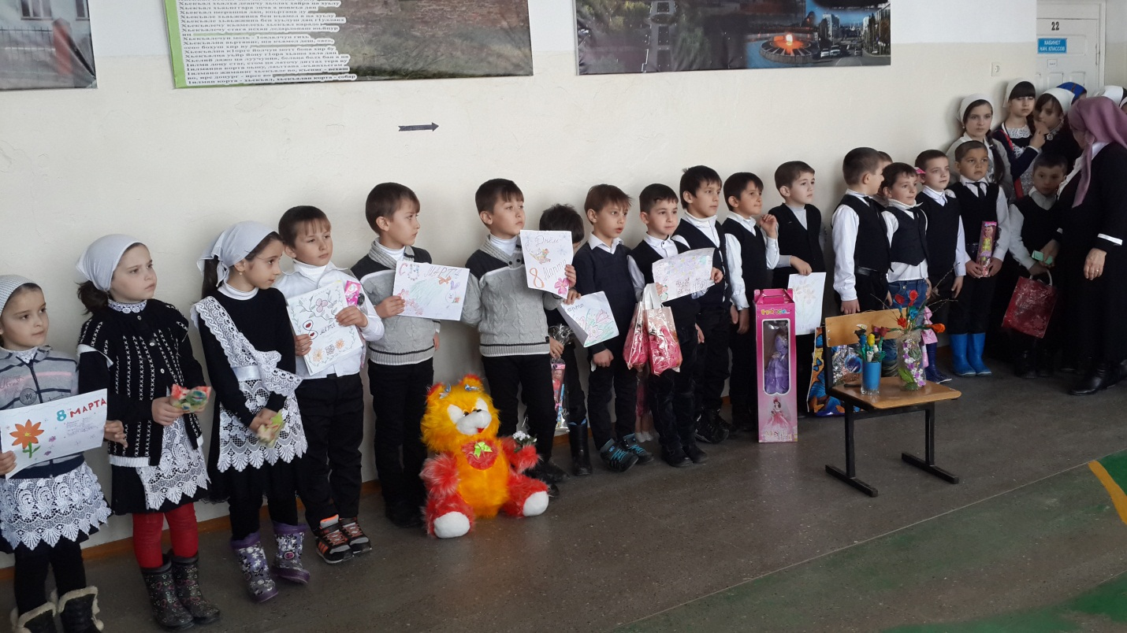 | 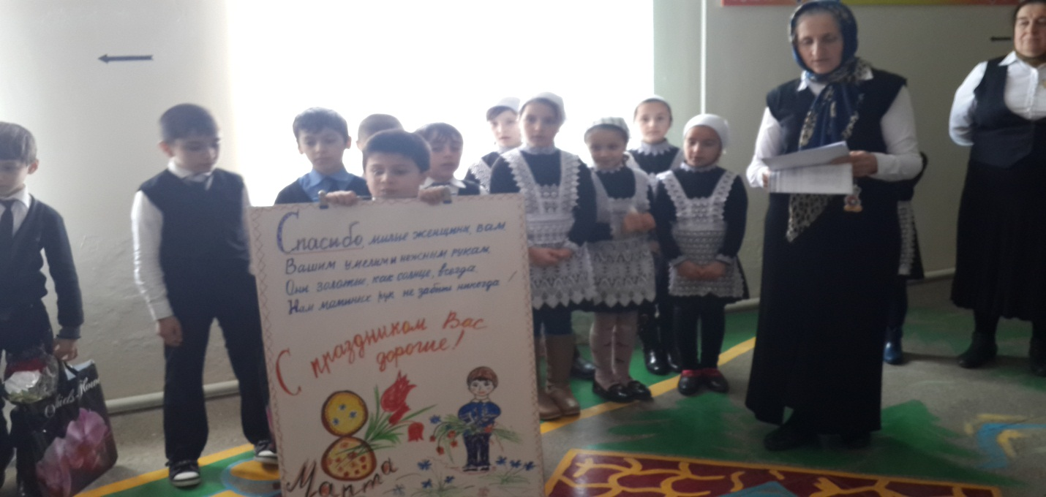
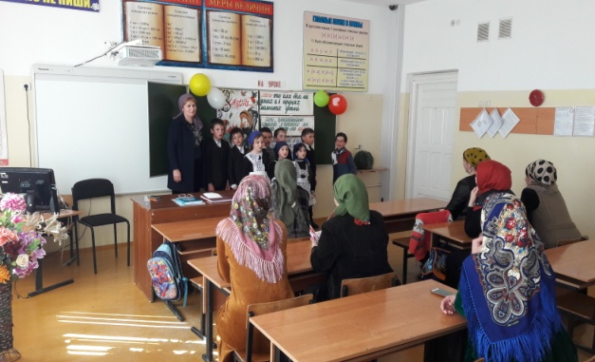 | 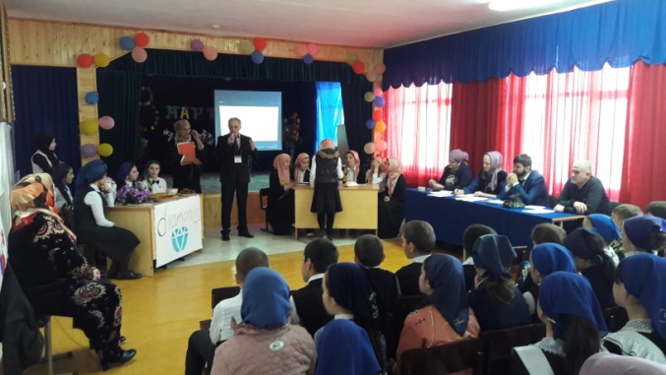
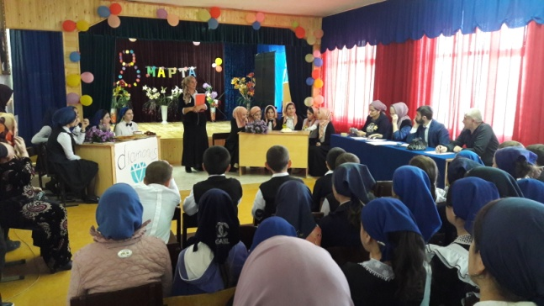 | 